Лабораторная работа №10: ВИЗУАЛИЗАЦИЯ РЕЗУЛЬТАТОВ РАБОТЫ МАТЕМАТИЧЕСКИХ АЛГОРИТМОВ С ИСПОЛЬЗОВАНИЕМ NUMPY И MATPLOTLIB
Цель работы: рассмотреть возможности пакета NumPy, его основные составляющие и возможности для обработки многомерных массивов данных; изучить библиотеку Matplotlib и её основные инструменты для создания графиков и диаграмм.
Ход работы:
Для выполнения лабораторной работы я выбрал вариант задания 2 (мой номер 16, 16-14=2). Задание заключается в создании трех массивов длиной 10 элементов, заполненных нулями, единицами и пятерками соответственно, с использованием библиотеки NumPy.
Реализация выполнена следующим образом:
- Подключена библиотека numpy под псевдонимом np.
- Для создания массива нулей использована функция np.zeros(10).
- Для создания массива единиц использована функция np.ones(10).
- Для создания массива пятерок использована операция векторизации: массив единиц умножен на скаляр 5 (альтернативный вариант — функция np.full).
- Использован параметр dtype=int для получения целочисленных значений.
Листинг кода:
code Python
import numpy as np

def create_arrays():
# Массив из 10 нулей
zeros_array = np.zeros(10, dtype=int)
print(f"Массив нулей: {zeros_array}")

# Массив из 10 единиц
ones_array = np.ones(10, dtype=int)
print(f"Массив единиц: {ones_array}")

# Массив из 10 пятерок (умножение массива на число)
fives_array = np.ones(10, dtype=int) * 5
print(f"Массив пятерок: {fives_array}")

if __name__ == "__main__":
create_arrays()

В результате работы программы в консоль были выведены три массива типа ndarray.
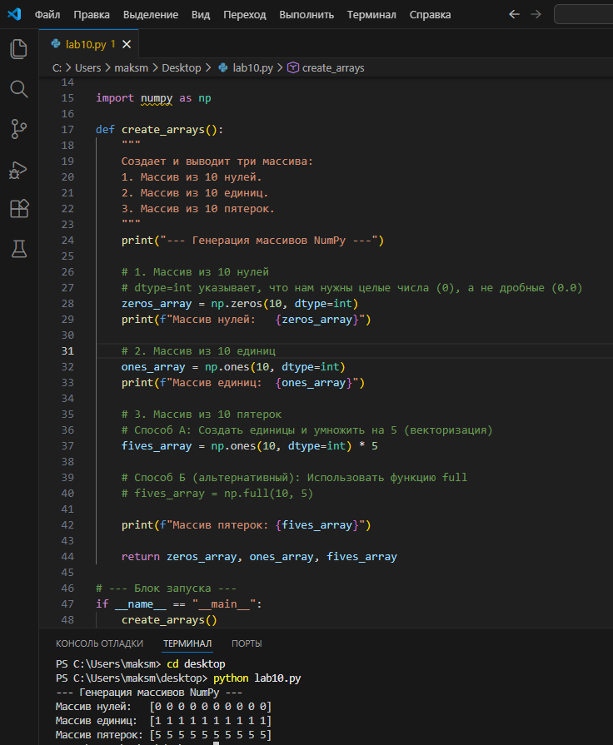
Рисунок 10.1 - Результат генерации массивов
Вывод:
В результате выполнения лабораторной работы были изучены базовые функции библиотеки NumPy для генерации одномерных массивов (zeros, ones). Рассмотрена работа с типами данных (dtype) и принцип векторизации операций над массивами.

